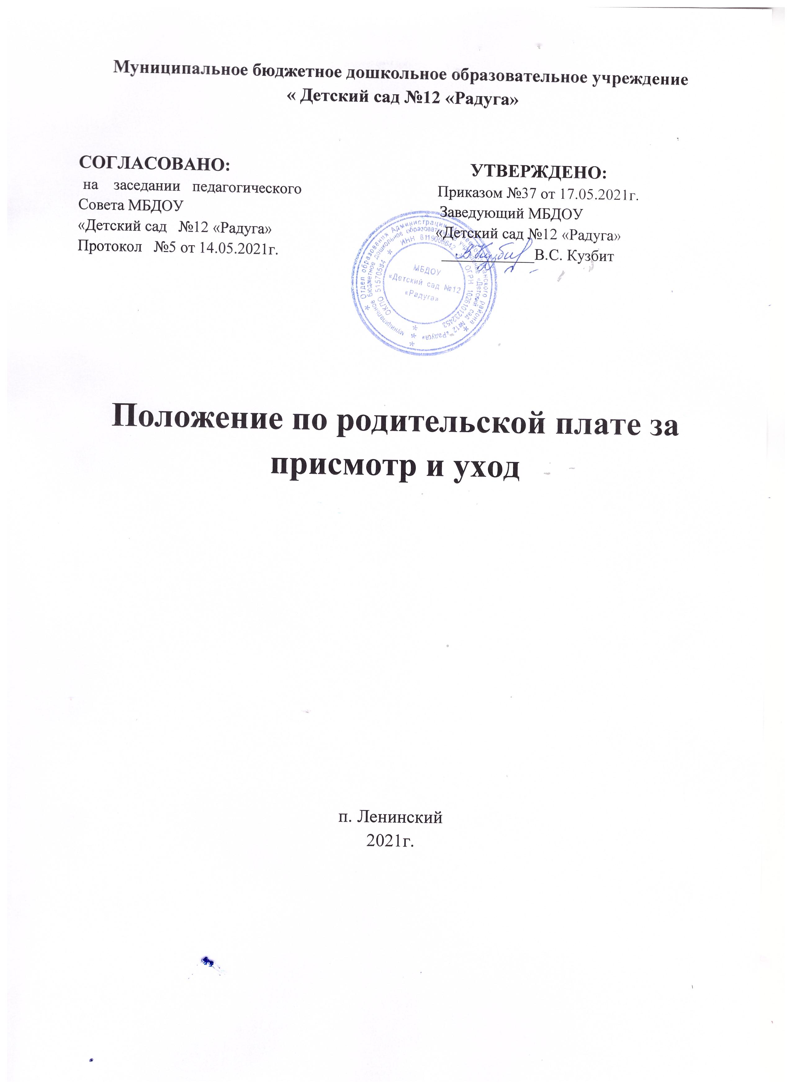

1.Общие положения.
1.1.Настоящее Положение разработано в соответствии с Конституцией Российской Федерации, Федеральным законом от 29. 12. 2012г. № 273 "Об образовании в Российской Федерации", Постановлением Главы Администрации Матвеево – Курганского района от 29.11.2013г. № 2010, Уставом МБДОУ
1.2.Настоящее Положение определяет порядок взимания и использования родительской платы в муниципальном бюджетном образовательном учреждении, реализующем программу дошкольного образования (далее - МБДОУ) и порядок предоставления льгот и компенсаций по родительской платы.

2.Порядок взимания и расходования родительской платы.
2.1 Родительская плата за присмотр и уход за детьми в МБДОУ, реализующем основную общеобразовательную программу дошкольного образования (далее - родительская плата), устанавливается Постановлением Главы Администрации Матвеево – Курганского района.
2.2. Родительская плата в полном объеме направляется на оплату питания ребёнка в учреждении.
2.3. Начисление родительской платы производится на основании табеля посещаемости с отметками посещаемости, а также отсутствия ребенка. По причинам непосещения должны иметься подтверждения.
2.4. Начисление родительской платы производится за фактические дни посещений. За дни, пропущенные ребёнком родительская плата не взимается.
2.5. Расчет родительской платы за присмотр и уход ребенка в МБДОУ производится бухгалтером МБУ МКР «Расчетный центр».
2.6. Родительская плата поступает и учитывается на счетах, открытых в отделении федерального казначейства Ростовской области в п. Матвеев Курган.
2.7. В оплату за присмотр и уход детей не включаются:
-пропуск по болезни (согласно представленной медицинской справке);
-пропуск по причине карантина;
-при отсутствии ребенка в МБДОУ в течение оздоровительного периода (сроком до 75 дней в летние месяцы);
-при отсутствии ребенка в МБДОУ от 5 и более календарных дней в период отпуска родителей (законных представителей);
- за период закрытия МБДОУ на ремонтные и (или) аварийные работы.
2.8. За присмотр и уход за детьми с ограниченными возможностями здоровья, детьми – инвалидами, детьми сиротами и детьми, оставшимися без попечения родителей, а также детьми с туберкулезной интоксикацией, обучающихся в муниципальных бюджетных образовательных учреждениях, реализующих основную общеобразовательную программу дошкольного образования, родительская плата не взимается.
2.9. Родители (законные представители) вносят плату за присмотр и уход за текущий месяц, но не позднее 20-числа следующего месяца, на расчетный счет МБДОУ. В случае невнесения родительской платы за присмотр и уход детей в МБДОУ указанная сумма взыскивается в порядке, определяемом законодательством Российской Федерации. Возврат переплаты части внесенной родительской платы родителям (законным представителям) ребёнка осуществляется на основании письменного заявления родителя (законного представителя) ребенка на имя руководителя МБДОУ.
2.10. В случае выбытия ребенка из МБДОУ бухгалтер МБУ МКР «Расчетный центр» производит перерасчет внесенной родительской платы.

3.Выплата компенсации части родительской платы за присмотр и уход ребенка в МБДОУ.
3.1. Компенсация родителям (законным представителям) выплачивается на первого ребенка в размере 20% от суммы внесенной ими родительской платы, фактически взимаемой за присмотр и уход ребенка, на второго ребенка – в размере 50%, на третьего и последующих детей - в размере 70% размера указанной родительской платы.
3.2 .Компенсация предоставляется ежеквартально одному из родителей (законному представителю) на каждого ребенка дошкольного возраста, совместно проживающего с ним и посещающего МБДОУ, реализующее основную образовательную программу дошкольного образования, внесшему родительскую плату за присмотр и уход в МБДОУ.
3.3 .Выплата компенсации производиться ежеквартально бухгалтером МБУ МКР «Расчетный центр», в безналичном порядке на счет получателей не позднее 20-го числа, следующего за кварталом.
3.4. Для предоставления компенсации получатель при первичном обращении подает в МБДОУ, реализующее основную общеобразовательную программу дошкольного образования следующие документы:
- заявление установленного образца на получение компенсации;
- копию свидетельства о рождении всех детей;
- копию паспорта одного из родителей;
- копию первого листа сберегательной книжки.

4. Заключительные положения.
4.1. В настоящее Положение могут вноситься изменения и дополнения, которые принимаются на собрании трудового коллектива и утверждаются заведующей МБДОУ.
4.2. Срок действия настоящего Положения не ограничен. Положение действует до принятия нового.

